EDITAL DE CHAMAMENTO PÚBLICO Nº 008/2022, DE 14 DE DEZEMBRO DE 2022,

PARA A FORMAÇÃO DA COMISSÃO DE ORGANIZAÇÃO E JULGAMENTO PARA ORGANIZAÇÃO E REALIZAÇÃO DE CONCURSO PÚBLICO PARA PROMOVER A RESTAURAÇÃO, ADAPTAÇÃO E AMPLIAÇÃO DA SEDE PRÓPRIA DO CAU/PR EM CURITIBA – “CASA MIGUEL PEREIRA” - SITUADA NA RUA ITUPAVA, Nº 1829 CURITIBA/PR.

O Conselho de Arquitetura e Urbanismo do Paraná – CAU/PR, Autarquia Federal criada pela da Lei nº 12.378, de 31 de dezembro de 2010, dotada de personalidade jurídica de direito público, torna público o presente chamamento, sob a regência das Leis Federais n° 13.019/2014, Decreto nº 8.726/2016 e Lei nº 12.378/2010, Deliberação Plenária CAU/PR n° 0150-01/2022, de 13 de dezembro de 2022, e demais normas vigentes pertinentes à matéria, com a finalidade de selecionar Organizações da Sociedade Civil (OSC) para firmar parceria, por meio de Termo de Colaboração, para a formação da comissão de organização e julgamento para organização e a realização de concurso público para promover a restauração, adaptação e ampliação da sede própria do CAU/PR em Curitiba – “Casa Miguel Pereira” - situada na Rua Itupava, nº 1829 Curitiba/PR, conforme as condições estabelecidas neste Edital e seus anexos.

- PROPÓSITO DO EDITAL DE CHAMAMENTO PÚBLICO
.
  - A finalidade do presente chamamento público é a seleção de propostas para a celebração de parceria com o Conselho de Arquitetura e Urbanismo do Paraná (doravante denominado apenas como “CAU/PR” ou ainda como “concedente”), por meio da formalização de termo de colaboração, para consecução de finalidade de interesse público e recíproco que envolve a transferência de recursos financeiros à Organização da Sociedade Civil (“OSC” ou “proponente”), conforme condições estabelecidas neste edital.

  - . O procedimento de seleção reger-se-á pela Lei 13.019/2014, Decreto nº 8.726/2016 e Lei nº 12.378/2010, em consonância com a Deliberação Plenária CAU/PR n° 0150-01/2022, e demais normativos aplicáveis.

  - . Será selecionada uma única proposta, observada a ordem de classificação e a disponibilidade orçamentária para a celebração do termo de colaboração que objetiva a formação da comissão de organização e julgamento para organização e a realização de concurso público para promover a restauração, adaptação e ampliação da sede própria do CAU/PR em Curitiba – “Casa Miguel Pereira” - situada na Rua Itupava, nº 1829 Curitiba/PR (“sede do CAU” ou ainda “Casa Miguel Pereira”).

- DO OBJETO DA PARCERIA

  - O termo de colaboração terá por objeto a realização de concurso público, organizado por uma OSC, que atuará por meio de comissões, sempre garantida a participação de representantes do CAU/PR, para a organização, julgamento e seleção de propostas de projetos arquitetônicos, contratação de empresas e profissionais para realização de projetos executivos e complementares, realização de medições e reforço estrutural, obras de escavação e demais que se fizerem necessárias para viabilizar a restauração, adaptação, ampliação da sede do CAU/PR.

  - Será de responsabilidade da OSC a organização plena do concurso, conforme as diretrizes e programas de necessidades aprovados em conjunto com o Conselho. Caberá a selecionado prestar contas, esclarecimentos e respostas para todos os questionamentos levantados, seja pelo Conselho ou pelo participantes e forma ampla e aberta.

  - A OSC e o CAU deverão dar ampla divulgação em todos os canais possíveis, e meios especializados para ter a maior quantidade possível de participantes no processo

  - A modalidade prevista em questão se dará pelo formato técnica e preço, previsto na lei de licitações como recomendada, devendo ser escolhido a melhor solução técnica para o escopo demandado pelo Conselho. Para tanto deverá ser utilizado apresentação de propostas de forma que seja impossível a identificação para que a banca julgadora possa dar as devidas notas de acordo com critérios técnicos e uma vez analisado e feito a média de todas os jurados possa ser escolhido a melhor proposta que será contratada e premiada para execução de todos os projetos e estudos necessários para execução da obra.

  - Serão premiados os 3 primeiros lugares e serão concedidas menções honrosas aos demais trabalhos de qualidade relevante apontados pela banca.

  - A banca terá autonomia plena para julgar todos os projetos sem interferência externa garantindo com isso a isonomia de competição e transparência do resultado. Os jurados indicados deverão ter notório saber e reconhecimento público para participar.

  - Todas as propostas, deverão atender ao critério de preço máximo da obra como quesito obrigatório a ser cumprido por todos os participantes, valor esse a ser determinado pelo Conselho.

  - O concurso terá como área de abrangência os lotes próprios e o entorno que está em negociação com terceiros.

INDICAÇÃO FISCAL | ITEM |  | ÁREA
34.097.017 | Terreno UIP (área 1) |  | 1.895,68 m2
 | Trecho Rua Valdívia (área 2) |  | 1.292,63 m2
34.098.002 | Jardinete (área 3) |  | 379,55m2
34.098.001 | Posto (área 4) |  | 500,00m2
 |  | SOMA | 4.067,86m2

  - Deve ser previsto no concurso a apresentação do Plano Diretor das obras do Conselho de uma forma global e as etapas independentes para sua execução, podendo ou não serem contratadas simultaneamente. O projeto de todas etapas será executado pelo vencedor do concurso conforme demanda e cronograma de obras estabelecidos pelo Conselho.

  - Todo escopo e programa de necessidades serão aprovados em instrumento próprio, após reuniões conjunta com a OSC selecionada, para delimitar os espaços, tamanhos e localizações. Após isso serão determinadas as áreas mínimas e máximas de todos os espaços e a área máximas a ser reformada e edificada em cada um dos anexos da UIP.

  - . Em síntese, se trata de prestação de serviço para a organização e realização de Concurso Público Nacional de ESTUDO PRELIMINAR para a REVITALIZAÇÃO E ADEQUAÇÃO DA SEDE DO CAU/PR com área construída aproximada como segue:

A. Restauração e Adaptação do Edifício Sede (UIP) ................ 1.000,00 m2
B. Construção do Anexo 1 (Plenária e Reuniões) ................... 1.500,00 m2
C. Construção Sub Solo/Estacionamento Rua Valdívia........... 1.000,00 m2
D. Construção do Anexo 2 (Auditório e Eventos) ................... 800,00 m2
E. Agenciamento Externo e Paisagismo ................................ 4.100,00 m2

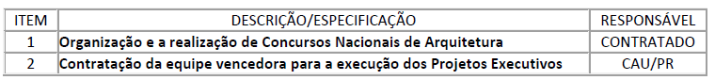

  - . A presente contratação adotará como regime de execução a Empreitada por Preço Global. O contrato terá vigência pelo período de 12 (meses), podendo ser prorrogado, com base na lei.

  - Caberá também a OSC fixar metas e indicadores quantitativos ou qualitativos quanto ao concurso.

  - Abaixo, segue o descritivo e o estudo preliminar de viabilidade.

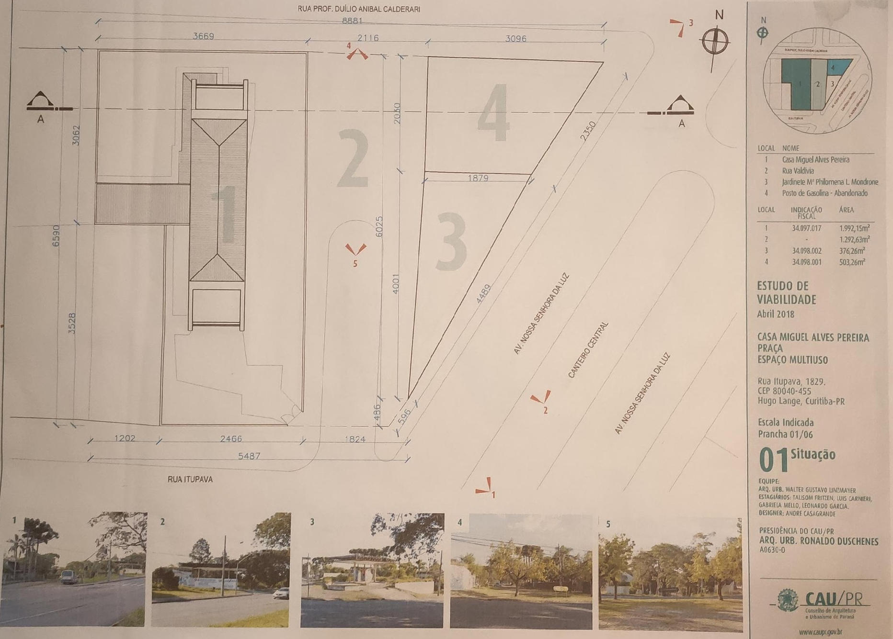

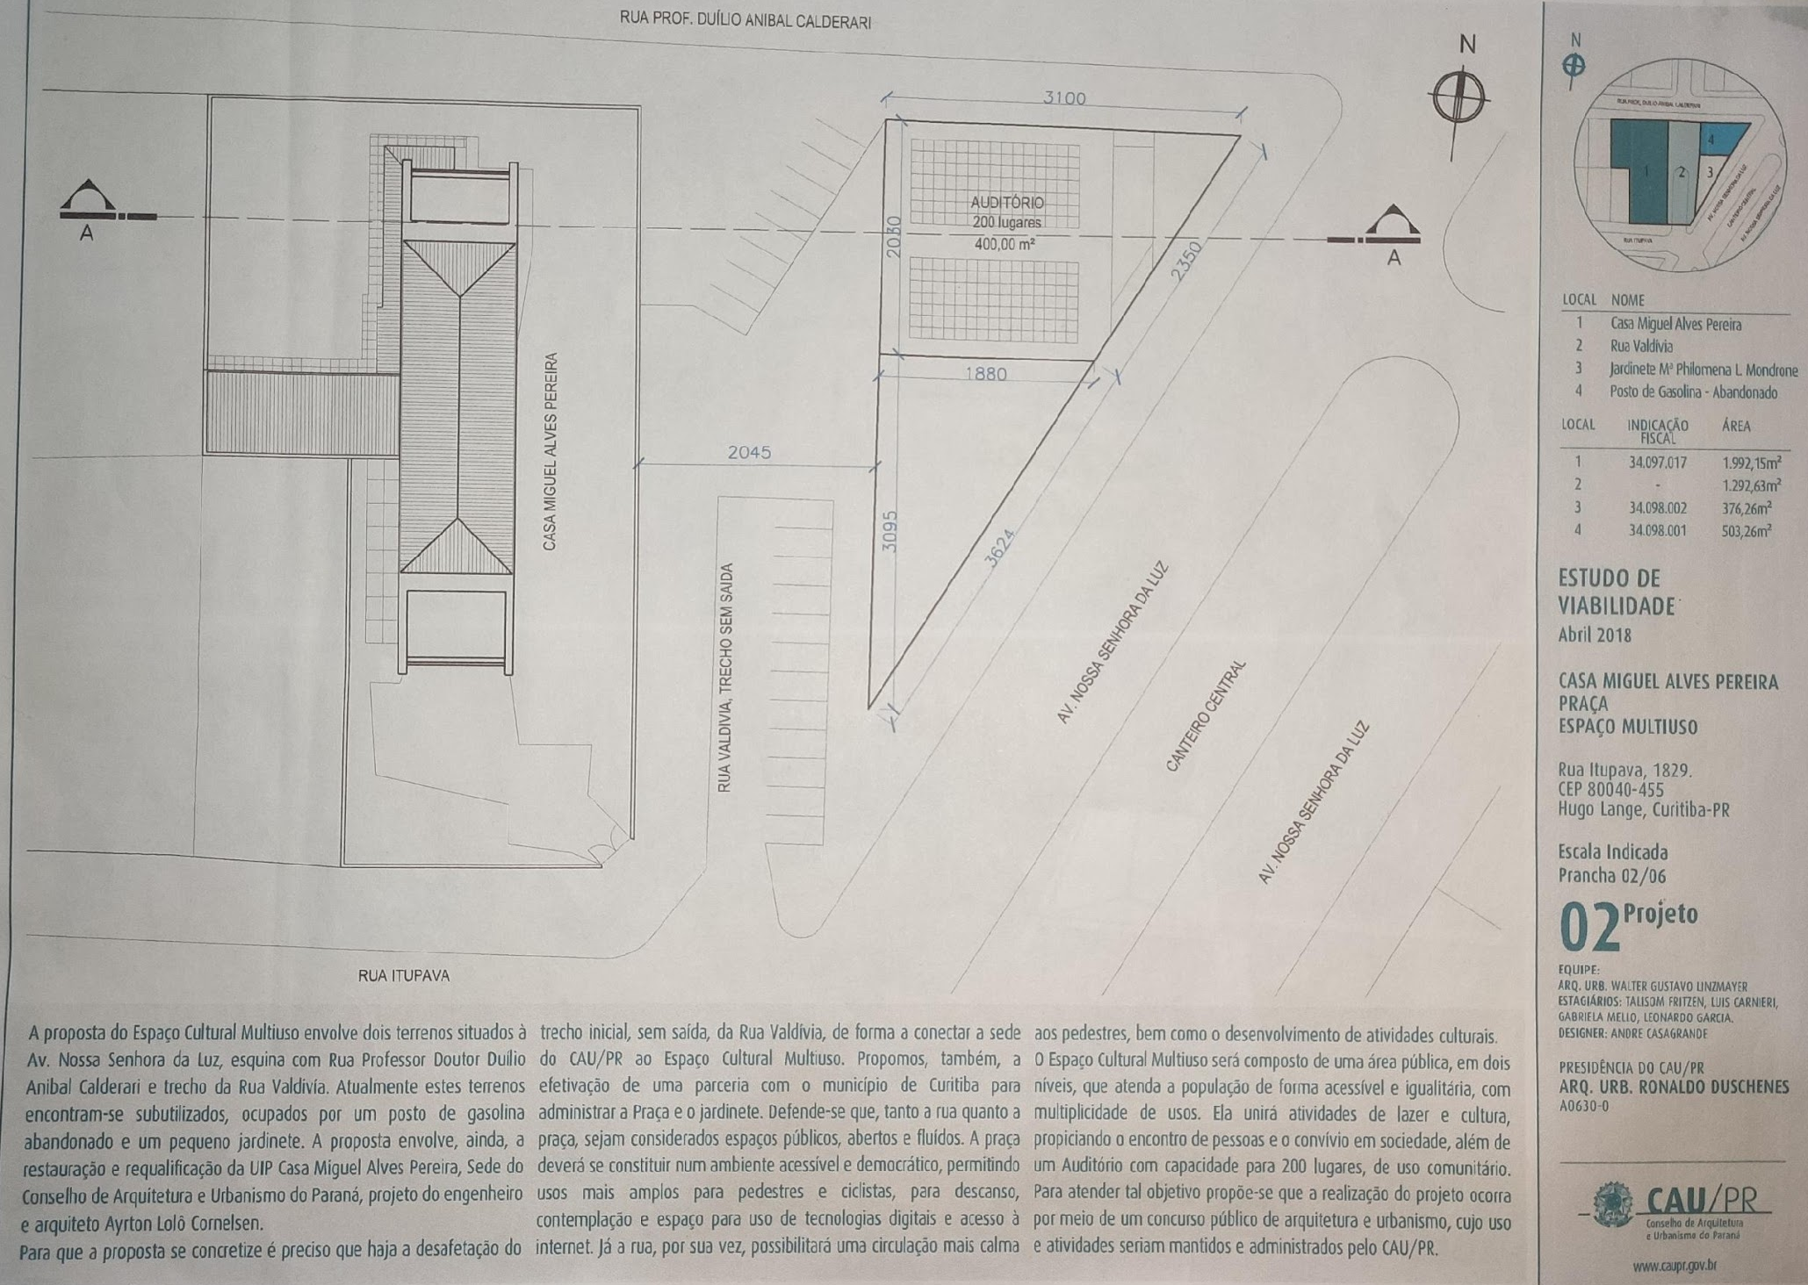
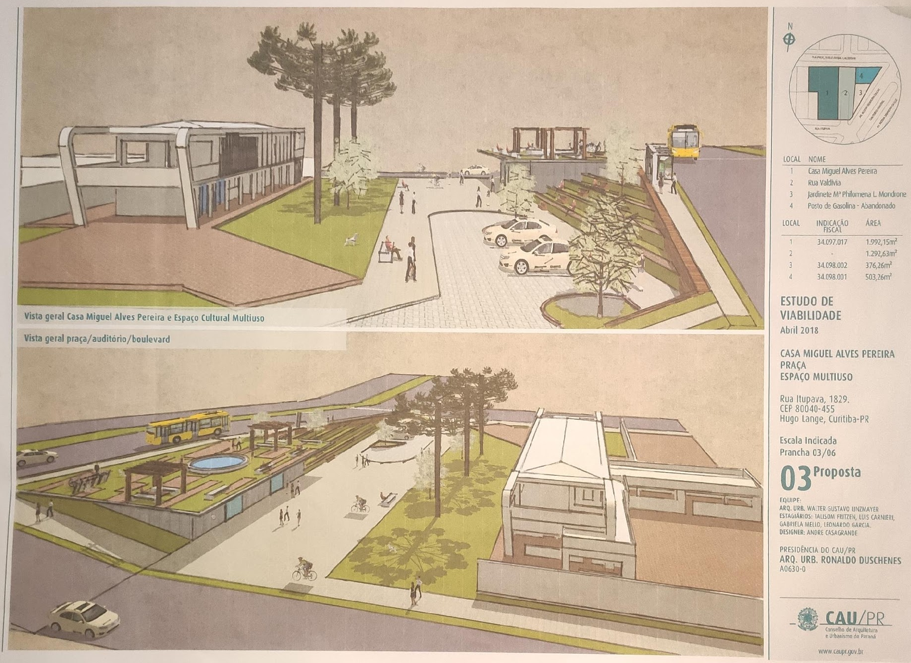
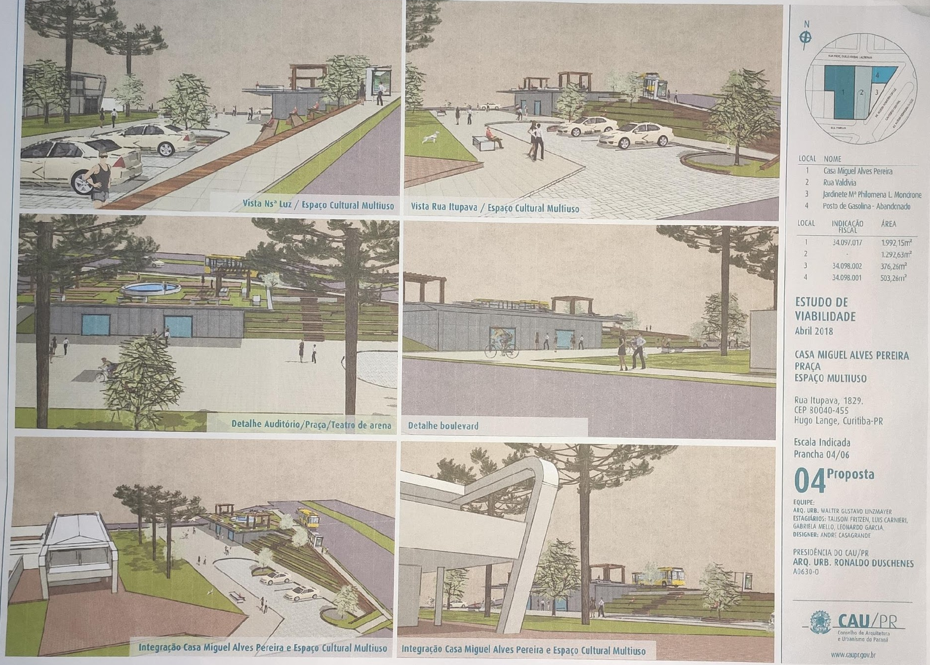
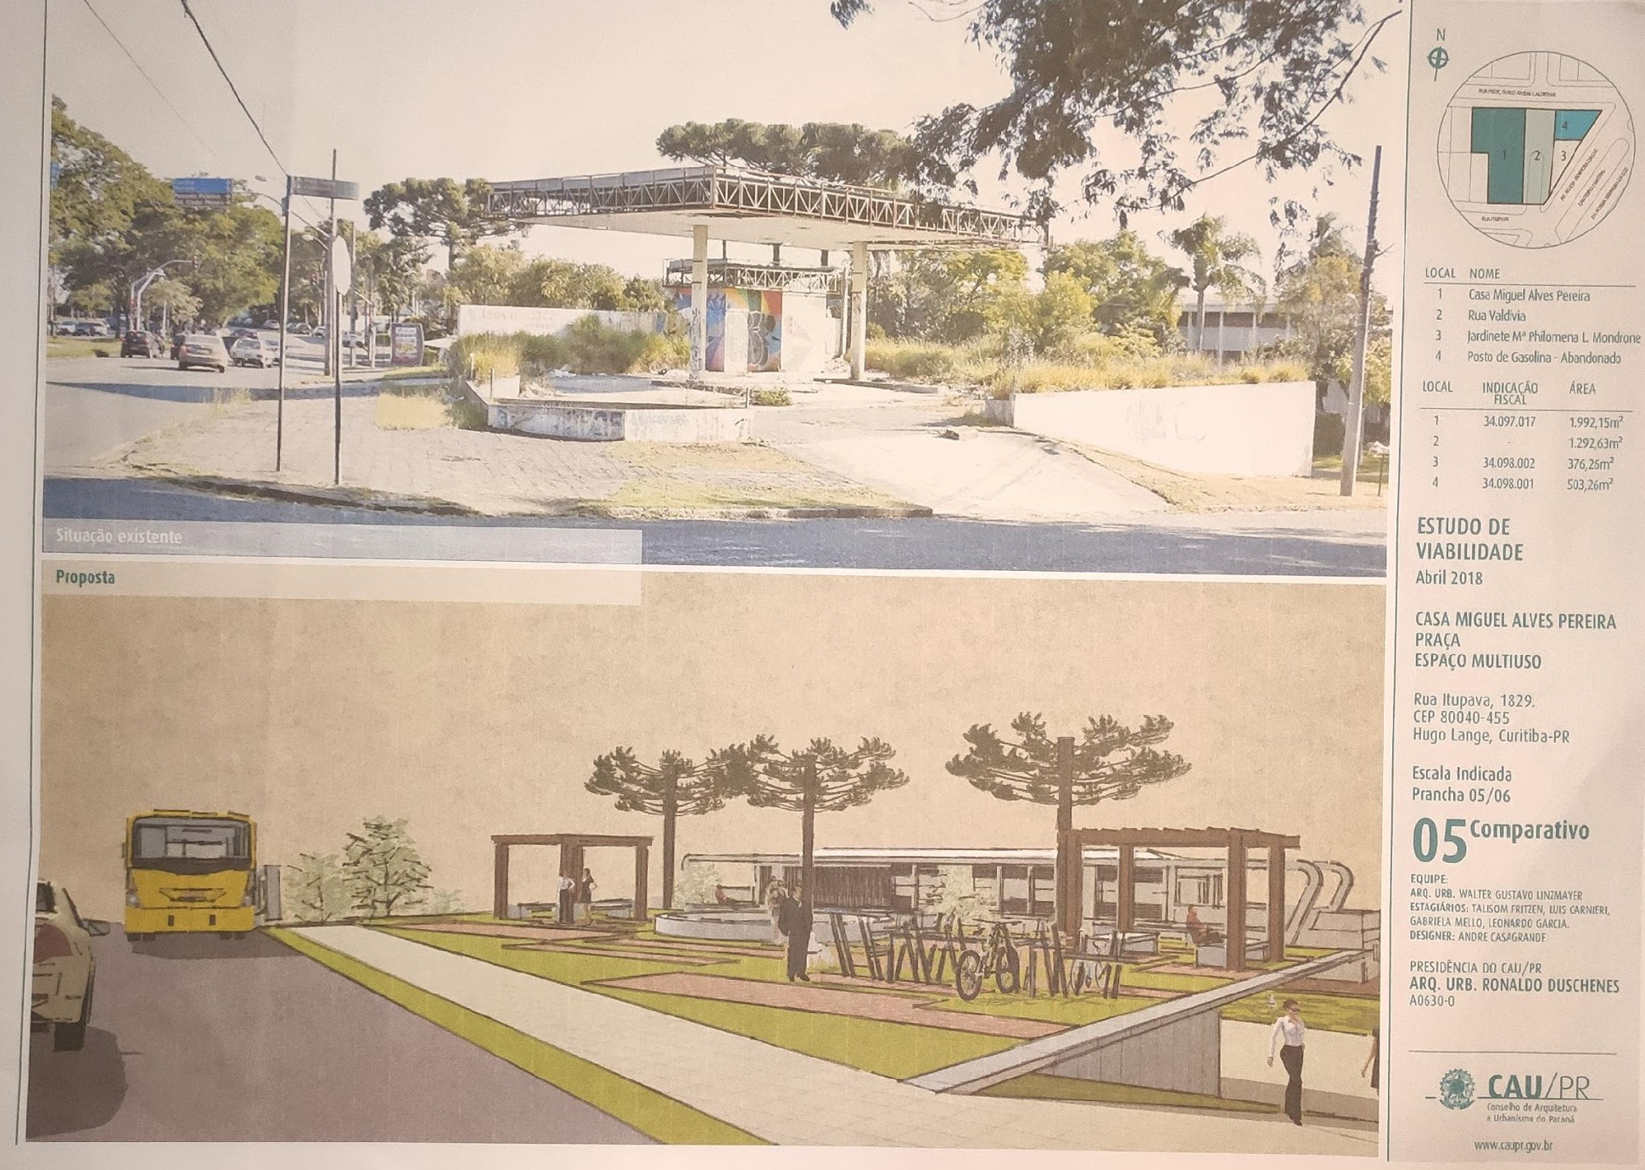
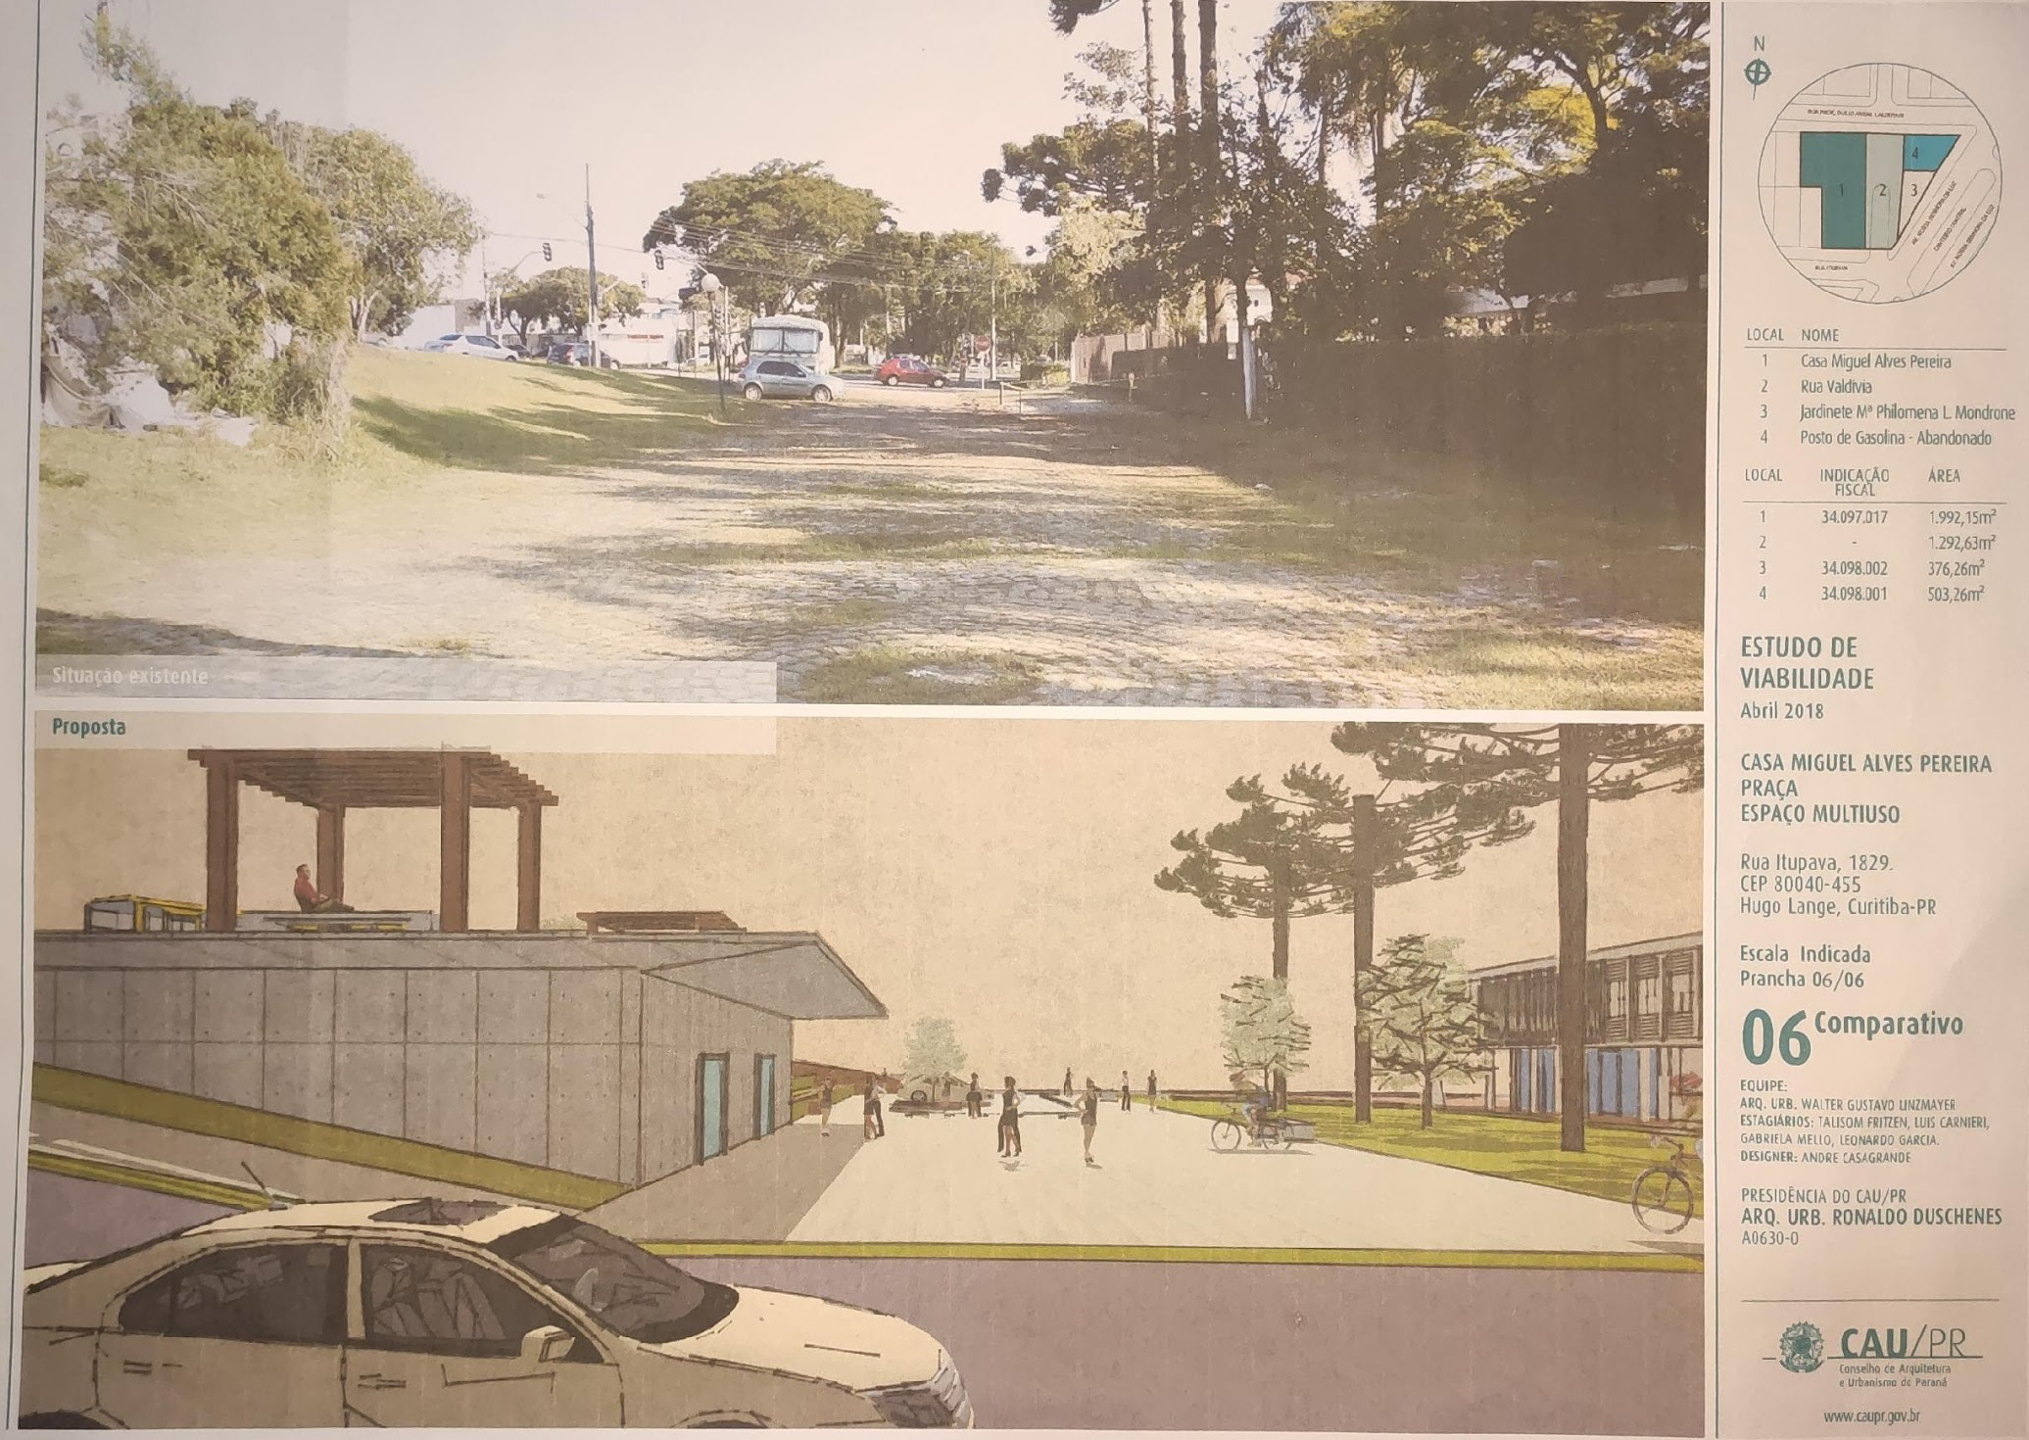

- JUSTIFICATIVA E AS VANTAGENS DO CONCURSO PÚBLICO

O CAU/PR é proprietário do imóvel denominado "Casa Miguel Alves Pereira" (MAP), situado no município de Curitiba - PR, inscrito como Unidade de Interesse de Preservação (UIP) pela Prefeitura de Curitiba. A edificação está implantada contigua a trecho de Rua de propriedade do Município a qual tem circulação de veículos reduzida.

Outros dois lotes vizinhos, que atualmente não cumprem papel social, também fazem divisa com este trecho de Rua e serão objeto deste Concurso.

A edificação resultante deverá prever a construção de um Anexo para também abrigar as atividades administrativas internas do CAU/PR. As atividades externas, estas de cunho sócio/cultural, especialmente relacionadas com a valorização das boas práticas da Arquitetura e do Urbanismo no Estado do Paraná serão projetadas para os dois lotes limítrofes. Esta possibilidade é consequência da “generosidade” espacial do conjunto e foi uma das principais motivações para a realização deste Concurso.

Dessa forma, o conjunto arquitetônico resultante irá atender às necessidades de espaços adequados para as atividades realizadas no CAU/PR tanto para a realidade atual, quanto para os próximos vinte anos.

Por outro lado, com a utilização das áreas limítrofes do CAU/PR com ênfase na temática do CAU EDUCA, intensificará as suas atividades sócio/culturais (auditório, exposições, apoio a pedestres e ciclistas), cumprindo assim a sua função social.

Consideramos, porém, que a construção de um anexo a um espaço de grande simbolismo, situado em área considerada como de interesse de preservação, além de ser cercada de cuidados no que se refere à qualidade da intervenção, pode ser utilizada pela instituição como oportunidade para promoção institucional, motivo pelo qual propomos sua viabilização por meio de um Concurso nacional de projetos.

Para a realização do concurso faz-se necessária a contratação de pessoa jurídica especializada na prestação desse tipo de serviço, uma vez que essa é uma atividade que exige estrutura e cuidados especiais, e o CAU/PR não dispõe de estrutura, pessoas e expertise para desempenhar essa atividade, o que dificulta a realização direta pelo próprio Conselho.

As vantagens de um concurso sobre uma licitação comum são inúmeras, dentre as quais podemos destacar:

- Oportunidade de escolha do projeto mais adequado, entre diferentes opções: a elaboração de um projeto de arquitetura não é um serviço qualquer, e sua localização em uma área de interesse cultural, sujeita a critérios rígidos, oferece grandes limitações para projeto, mas também grande oportunidade de criação de obras que dialoguem com aquele espaço e agreguem valor a ele. Nesse sentido, enquanto uma licitação levaria necessariamente à contratação do escritório vencedor, sem qualquer ideia do projeto que virá a ser proposto, em um Concurso Nacional o CAU/PR teria uma gama muito maior de opções de escolha já dentre os Estudos Preliminares, podendo optar pelo que julgar mais adequado, tanto em relação ao local, quanto às suas necessidades institucionais.

- Rapidez nos resultados: em um contrato via licitação, após os trâmites licitatórios (incluindo o tempo de no mínimo 45 dias de permanência da licitação aberta), após a abertura das propostas teríamos apenas o escritório vencedor, sendo que o projeto ainda não teria sido iniciado, e para sua conclusão seria necessário ainda muitos meses de trabalho na gestão do contrato e da empresa vencedora, que pode se alongar por muito mais tempo. Já em um Concurso, todo o trabalho de organização será feito pela entidade contratada para sua realização, e quando da abertura das propostas, já teremos o projeto vencedor desenvolvido, reduzindo consideravelmente o tempo até a obtenção do resultado, bem como a demanda de trabalho nessa área técnica.

- CAU EDUCA: esta deve ser a temática principal do projeto da arquitetura da paisagem, especificamente nas áreas correspondente à Rua Valdívia e arredores, com aproximadamente 1.000,00 m2 (mil metros quadrados) devendo ser uma área de uso publico voltando a crianças, majoritariamente, com equipamentos que façam a correlação entre projetos educacionais do conselho e os usuários para praça pública. Para apoio aos concorrentes o CAU/PR disponibilizará extensa bibliografia já produzida com esta temática.

- Visibilidade institucional: um Concurso de arquitetura organizado por instituições com essa expertise traz uma grande visibilidade para o tema, uma vez que sua divulgação se dá não apenas entre os profissionais habilitados a concorrer em licitações públicas, mas também entre profissionais liberais autônomos e universidades. Assim, além do objeto a ser contratado (projeto arquitetônico e projetos complementares executivos), o retorno em promoção do trabalho institucional e do município de Curitiba como de reconhecida experiência de sucesso na área da Arquitetura e do Urbanismo.

- Ampliação do debate sobre intervenções contemporâneas em áreas de interesse cultural: como dito, um concurso de arquitetura leva à dedicação de um número significativo de equipes multidisciplinares de profissionais concorrentes - e não apenas o escritório contratado - a refletir e propor alternativas contemporâneas para intervenções de qualidade em áreas ambientalmente sensíveis, vindo ao encontro de um debate que já se dá no âmbito internacional, com diversas experiências de sucesso, mas ainda é bastante incipiente no Brasil.

Para além dos itens acima, ensina a experiência internacional que o concurso apresenta:

- + QUALIDADE: o Concurso proporciona uma grande oferta de propostas para um mesmo problema, garantindo assim a escolha de um projeto que vai garantir a construção de espaços de qualidade para a instituição e para a cidade;

- + TRANSPARÊNCIA: o processo de um Concurso é aberto e público permitindo a participação e o acompanhamento pela população e pela mídia, todas as suas etapas são de interesse da sociedade e abertas à fiscalização da mesma;

- + DEMOCRÁTICO: o Concurso amplia a possibilidade de participação dos profissionais e abre mercado para novas alternativas, inovações, soluções de alta qualidade, mais econômicas e eficientes;

- + PARTICIPAÇÃO: dos arquitetos e suas equipes; dos técnicos e funcionários públicos envolvidos na organização; da população na definição das prioridades e verificação e acompanhamento dos resultados;

- + DIVULGAÇÃO: por ser um processo aberto e público, com grande participação de profissionais e com o acompanhamento da comunidade, tem grande divulgação na mídia especializada e muitos espaços gratuitos e positivos na mídia geral, que divulga os eventos e resultados dos concursos e seus responsáveis

Consideramos, portanto, uma grande oportunidade para que os profissionais pesquisem, reflitam e exercitem a prática de intervenções em áreas de interesse cultural e também da educação arquitetônica, de forma a demonstrar a amplitude das possibilidades de projeto para muito além do "ambiente preservado".

- PARTICIPAÇÃO NO CHAMAMENTO PÚBLICO

  - . Poderão participar deste Edital as organizações da sociedade civil (OSCs) definidas pelo art.2º, inciso I, alínea “a” da Lei nº 13.019, de 31 de julho de 2014 (com redação dada pela Lei nº 13.204, de 14 de dezembro de 2015):

“(a) entidade privada sem fins lucrativos (associação ou fundação) que não distribua entre os seus sócios ou associados, conselheiros, diretores, empregados, doadores ou terceiros eventuais resultados, sobras, excedentes operacionais, brutos ou líquidos, dividendos, isenções de qualquer natureza, participações ou parcelas do seu patrimônio, auferidos mediante o exercício de suas atividades, e que os aplique integralmente na consecução do respectivo objeto social, de forma imediata ou por meio da constituição de fundo patrimonial ou fundo de reserva.”

  - . Para participar deste Edital, a OSC deverá cumprir as seguintes exigências:

I - possuir, no mínimo, três anos de existência, com cadastro ativo, comprovados por meio de documentação emitida pela Secretaria da Receita Federal do Brasil, com base no Cadastro Nacional da Pessoa Jurídica - CNPJ;

II - possuir experiência prévia na realização, com efetividade, do objeto da parceria ou de natureza semelhante;

III - possuir instalações, condições materiais e capacidade técnica e operacional para o desenvolvimento das atividades ou projetos previstos na parceria e o cumprimento das metas estabelecidas;

IV – prever expressamente, em suas normas de organização interna: objetivos voltados à promoção de atividades e finalidades de relevância pública e social;

V - prever expressamente, em suas normas de organização interna, que em caso de dissolução da entidade, o respectivo patrimônio líquido seja transferido a outra pessoa jurídica de igual natureza que preencha os requisitos desta Lei e cujo objeto social seja, preferencialmente, o mesmo da entidade extinta;

VI - prever expressamente, em suas normas de organização interna, escrituração de acordo com os princípios fundamentais de contabilidade e com as Normas Brasileiras de Contabilidade.

  - . A atuação em rede não será permitida.

- REQUISITOS E IMPEDIMENTOS PARA A CELEBRAÇÃO DO TERMO DE COLABORAÇÃO

  - . Para a celebração do termo de colaboração, a OSC deverá atender aos seguintes requisitos:
    - ter objetivos estatutários ou regimentais voltados à promoção de atividades e finalidades de relevância pública e social, bem como compatíveis com o objeto do instrumento a ser pactuado (art. 33, caput, inciso I, e art. 35, caput, inciso III, da Lei nº13.019, de 2014).
    - ser regida por normas de organização interna que prevejam expressamente que, em caso de dissolução da entidade, o respectivo patrimônio líquido será transferido a outra pessoa jurídica de igual natureza que preencha os requisitos da Lei nº 13.019, de 2014, e cujo objeto social seja, preferencialmente, o mesmo da entidade extinta (art. 33, caput, inciso III, Lei nº 13.019, de 2014).
    - ser regida por normas de organização interna que prevejam, expressamente, escrituração de acordo com os princípios fundamentais de contabilidade e com as Normas Brasileiras de Contabilidade (art. 33, caput, inciso IV, Lei nº 13.019, de 2014);
    - possuir, no momento da apresentação do plano de trabalho, no mínimo 3 (três) anos de existência, com cadastro ativo, comprovados por meio de documentação emitida pela Secretaria da Receita Federal do Brasil, com base no Cadastro Nacional da Pessoa Jurídica – CNPJ (art. 33, caput, inciso V, alínea “a”, da Lei nº 13.019, de 2014);
    - possuir experiência prévia na realização, com efetividade, do objeto da parceria ou de natureza semelhante, pelo prazo mínimo de 1 (um) ano, a ser comprovada no momento da apresentação do plano de trabalho e na forma do art. 26, caput, inciso III, do Decreto nº 8.726, de 2016 (art. 33, caput, inciso V, alínea “b”, da Lei nº 13.019, de 2014, e art. 26, caput, inciso III, do Decreto nº 8.726, de 2016). A experiência poderá ser comprovada por meio de:
a) instrumentos de parceria firmados com órgãos e entidades da administração pública, organismos internacionais, empresas ou outras organizações da sociedade civil;
b) relatórios de atividades com comprovação das ações desenvolvidas;
c) publicações, pesquisas e outras formas de produção de conhecimento realizadas pela organização da sociedade civil ou a respeito dela;
d) currículos profissionais de integrantes da organização da sociedade civil, sejam dirigentes, conselheiros, associados, cooperados, empregados, entre outros;
e) declarações de experiência prévia e de capacidade técnica no desenvolvimento de atividades ou projetos relacionados ao objeto da parceria ou de natureza semelhante, emitidas por órgãos públicos, instituições de ensino, redes, organizações da sociedade civil, movimentos sociais, empresas públicas ou privadas, conselhos, comissões ou comitês de políticas públicas; ou
f) prêmios de relevância recebidos no País ou no exterior pela organização da sociedade civil;

    - possuir instalações e outras condições materiais para o desenvolvimento do objeto da parceria e o cumprimento das metas estabelecidas ou, alternativamente, prever a sua contratação ou aquisição com recursos da parceria, a ser atestado mediante declaração do representante legal da OSC (declarações obre Instalações e Condições Materiais). Não será necessária a demonstração de capacidade prévia instalada, sendo admitida a aquisição de bens e equipamentos ou a realização de serviços de adequação de espaço físico para o cumprimento do objeto da parceria (art. 33, caput, inciso V, alínea “c” e §5º, da Lei nº 13.019, de 2014, e art. 26, caput, inciso X e §1º, do Decreto nº 8.726, de 2016);
    - deter capacidade técnica e operacional para o desenvolvimento do objeto da parceria e o cumprimento das metas estabelecidas, a ser comprovada na forma do art.26, caput, inciso III, do Decreto nº 8.726, de 2016. Não será necessária a demonstração de capacidade prévia instalada, sendo admitida a contratação de profissionais, a aquisição de bens e equipamentos ou a realização de serviços de adequação de espaço físico para o cumprimento do objeto da parceria (art. 33, caput, inciso V, alínea “c” e§5º, da Lei nº 13.019, de 2014, e art. 26, caput, inciso III e §1º, do Decreto nº 8.726, de2016);
    - apresentar certidões de regularidade fiscal, previdenciária, tributária, de contribuições, de dívida ativa e trabalhista, na forma do art. 26, caput, incisos IV a VI e§§ 2º a 4º, do Decreto nº 8.726, de 2016 (art. 34, caput, inciso II, da Lei nº 13.019, de2014, e art. 26, caput, incisos IV a VI e §§ 2º a 4º, do Decreto nº 8.726, de 2016);
    - apresentar certidão de existência jurídica expedida pelo cartório de registro civil ou cópia do estatuto registrado e eventuais alterações (art. 34, caput, inciso III, da Lei nº 13.019, de 2014)
    - apresentar cópia da ata de eleição do quadro dirigente atual, bem como relação nominal atualizada dos dirigentes da entidade, conforme estatuto, com endereço, telefone, endereço de correio eletrônico, número e órgão expedidor da carteira de identidade e número de registro no Cadastro de Pessoas Físicas – CPF de cada um deles, conforme Anexo IV – Declaração de Dirigentes e Remuneração (art. 34, caput, incisos V e VI, da Lei nº 13.019, de 2014, arts. 26, caput, inciso VII, e art. 27 do Decreto nº 8.726, de 2016); e
    - comprovar que funciona no endereço declarado pela entidade, por meio de cópia de documento hábil, a exemplo de conta de consumo ou contrato de locação (art.34, caput, inciso VII, da Lei nº 13.019, de 2014, e art. 26, caput, inciso VIII, do Decreto nº8.726, de 2016).

  - . Não poderá participar do Chamamento a Organização da Sociedade Civil que, nos termos do artigo 39 da Lei nº 13.019/2014:

    - Não esteja regularmente constituída ou, se estrangeira, não esteja autorizada a funcionar no território nacional;

    - Tenha como dirigente membro de Poder ou do Ministério Público, ou dirigente de órgão ou entidade da administração pública da mesma esfera governamental na qual será celebrado o termo de colaboração ou de fomento, estendendo-se a vedação aos respectivos cônjuges ou companheiros, bem como parentes em linha reta, colateral ou por afinidade, até o segundo grau;

      - A vedação prevista neste item não se aplica à celebração de parcerias com entidades que, pela sua própria natureza, sejam constituídas pelas autoridades referidas naquele inciso, sendo vedado que a mesma pessoa figure no termo de colaboração, no termo de colaboração ou no acordo de cooperação simultaneamente como dirigente e administrador público.
      - Não são considerados membros de Poder os integrantes de conselhos de direitos e de políticas públicas.

    - Tenha tido as contas rejeitadas pela administração pública nos últimos cinco anos, exceto se:

      - For sanada a irregularidade que motivou a rejeição e quitados os débitos eventualmente imputados;
      - For reconsiderada ou revista a decisão pela rejeição;
      - A apreciação das contas estiver pendente de decisão sobre recurso com efeito suspensivo.

    - Tenha sido punida com uma das seguintes sanções, pelo período que durar a penalidade:
      - Suspensão de participação em licitação e impedimento de contratar com a administração;
      - Declaração de inidoneidade para licitar ou contratar com a administração pública;
      - Suspensão temporária da participação em chamamento público e impedimento de celebrar parceria ou contrato com órgãos e entidades da esfera de governo da administração pública sancionadora, por prazo não superior a dois anos;
      - Declaração de inidoneidade para participar de chamamento público ou celebrar parceria ou contrato com órgãos e entidades de todas as esferas de governo, enquanto perdurarem os motivos determinantes da punição ou até que seja promovida a reabilitação perante a própria autoridade que aplicou a penalidade, que será concedida sempre que a organização da sociedade civil ressarcir a administração pública pelos prejuízos resultantes e após decorrido o prazo da sanção aplicada.

    - Tenha tido contas de parceria julgadas irregulares ou rejeitadas por Tribunal ou Conselho de Contas de qualquer esfera da Federação, em decisão irrecorrível, nos últimos 8 (oito) anos;

    - Tenha entre seus dirigentes:
      - Pessoa cujas contas relativas a parcerias tenham sido julgadas irregulares ou rejeitadas por Tribunal ou Conselho de Contas de qualquer esfera da Federação, em decisão irrecorrível, nos últimos 8 (oito) anos;
      - Pessoa julgada responsável por falta grave e inabilitada para o exercício de cargo em comissão ou função de confiança, enquanto durar a inabilitação;
      - Responsável por ato de improbidade, enquanto durarem os prazos estabelecidos nos incisos I, II e III do art. 12 da Lei no 8.429, de 2 de junho de 1992;

    - É vedada a participação de servidores ou dirigentes do CAU/PR no projeto a ser apoiado, bem como seus cônjuges, companheiros ou parentes até segundo grau;

    - Entende-se por dirigentes do CAU/PR: presidente, vice-presidente e coordenadores
de comissões.

- DA COMISSÃO DE SELEÇÃO DO CHAMAMENTO PÚBLICO

  - . A Comissão de Seleção, órgão colegiado destinado a processar e julgar o presente chamamento público, será constituída na forma de portaria, previamente à etapa de avaliação das propostas, sendo assegurada a participação de pelo menos um servidor ocupante de cargo efetivo ou emprego permanente do quadro de pessoal da administração pública federal.

  - Deverá se declarar impedido membro da Comissão de Seleção que tenha participado, nos últimos 5 (cinco) anos, contados da publicação do presente Edital, como dirigente de qualquer OSC participante do chamamento público, ou cuja atuação no processo de seleção configure conflito de interesse, nos termos da Lei nº 12.813, de 16 de maio de 2013 (art. 27, §§ 2º e 3º, da Lei nº 13.019, de 2014, e art. 14, §§ 1º e 2º, do Decreto nº 8.726/2016).

  - A declaração de impedimento de membro da Comissão de Seleção não obsta a continuidade do processo de seleção. Configurado o impedimento, o membro impedido deverá ser imediatamente substituído por membro que possua qualificação equivalente à do substituído, sem necessidade de divulgação de novo Edital (art. 27, §§ 1º a 3º, da Lei nº 13.019, de 2014, e art. 14, §§ 1º e 2º, do Decreto nº 8.726/2016).

  - Para subsidiar seus trabalhos, a Comissão de Seleção poderá solicitar assessoramento técnico de especialista que não seja membro desse colegiado.

  - . A Comissão de Seleção poderá realizar, a qualquer tempo, diligências para verificar a autenticidade das informações e documentos apresentados pelas entidades concorrentes ou para esclarecer dúvidas e omissões. Em qualquer situação, devem ser observados os princípios da isonomia, da impessoalidade e da transparência

- DO CRONOGRAMA PARA A SELEÇÃO, CRITÉRIOS PARA PONTUAÇÃO, JULGAMENTO DAS PROPOSTAS E INTERPOSIÇÃO DE RECURSOS

  - . A fase de seleção observará as seguintes etapas:

 | DESCRIÇÃO DA ETAPA | DATA
1 | Publicação do edital de chamamento público no site do CAU/PR | 15/12/2022
2 | Envio das propostas pelas OSCs pelo formulário eletrônico disponível no site do CAU/PR | 15/12/2022 até 15/01/2023
3 | Etapa competitiva de avaliação das propostas pela Comissão de Seleção. | 16/01/2023
4 | Divulgação do resultado preliminar do processo de seleção no site do CAU/PR | 17/01/2023
5 | Interposição de recursos contra o resultado preliminar | 23/01/2023
6 | Análise dos recursos pela Comissão de Seleção. | 24/01/2023
7 | Homologação e publicação do resultado definitivo da fase de seleção, com divulgação das decisões recursais proferidas (se houver). | 25/01/2023

  - . Conforme exposto adiante, a verificação do cumprimento dos requisitos para a celebração da parceria (arts. 33 e 34 da Lei nº 13.019, de 2014) e a não ocorrência de impedimento para a celebração da parceria (art. 39 da Lei nº 13.019, de 2014) é posterior à etapa competitiva de julgamento das propostas, sendo exigível apenas da(s) OSC(s) selecionada(s) (mais bem classificada/s), nos termos do art. 28 da Lei nº 13.019, de 2014.

  - . Etapa 1 (publicação do edital de chamamento público): o presente edital será divulgado em página do sítio eletrônico oficial do CAU/PR, com prazo mínimo de 30 (trinta) dias para a apresentação das propostas, contado da data de publicação do edital. O documento pode ser acessado, na aba “licitações”, “chamadas públicas” ou por meio do link <https://transparencia.caupr.gov.br/?page_id=259>.

  - . Etapa 2 (envio das propostas pelas OSCs): as propostas serão apresentadas pelas OSCs, por meio da plataforma eletrônica do CAU/PR, em formulário eletrônico específico disponível em ********, e deverão ser cadastradas e enviadas para análise, até às 23 horas e 59 minutos do dia 15 de janeiro de 2023, horário de Brasília/DF.

    - Após o prazo limite para apresentação das propostas, nenhuma outra será recebida, mesmo em ocasiões de falha na plataforma eletrônica, assim como não serão aceitos adendos ou esclarecimentos que não forem explícita e formalmente solicitados pela administração pública federal, por meio do endereço eletrônico: concurso.casa@caupr.gov.br;
    - Caso a OSC venha a apresentar mais de uma proposta dentro do prazo, será considerada apenas a última proposta enviada para análise via formulário eletrônico.

  - . As propostas deverão conter, no mínimo, as seguintes informações:
    - a descrição da realidade do objeto da parceria e o nexo com a atividade ou o projeto proposto;
    - as ações a serem executadas, as metas a serem atingidas e os indicadores que aferirão o cumprimento das metas;
    - os prazos para a execução das ações e para o cumprimento das metas; e
    - o valor global.

  - . Etapa 3 (etapa competitiva de avaliação das propostas pela Comissão de Seleção): nesta etapa, de caráter eliminatório e classificatório, a Comissão de Seleção analisará as propostas apresentadas pelas OSCs concorrentes. A análise e o julgamento de cada proposta serão realizados pela Comissão de Seleção, que terá total independência técnica para exercer seu julgamento.

  - . A Comissão de Seleção terá o prazo estabelecido na tabela do item 7.1 para conclusão do julgamento das propostas e divulgação do resultado preliminar do processo de seleção, podendo tal prazo ser prorrogado, de forma devidamente justificada, por igual período

  - . A avaliação das propostas terá caráter eliminatório e classificatório.
    - Será eliminada a proposta da Organização da Sociedade Civil que esteja em desacordo com os termos do edital (art. 16, §2º, do Decreto nº 8.726, de 2016);
    - A avaliação classificatória dos projetos será realizada de acordo com os seguintes critérios de julgamento:

CRITÉRIOS DE JULGAMENTO | METODOLOGIA DE PONTUAÇÃO |  | PONTUAÇÃO MÁXIMA POR ITEM
(A) Informações sobre ações a serem executadas, metas a serem atingidas, indicadores que aferirão o cumprimento das metas e prazos para a execução das ações e para o cumprimento das metas, assim como clareza e coerência na apresentação do projeto | - Grau pleno de atendimento (2,0 pontos)  - Grau satisfatório de atendimento (1,0 pontos)  - O não atendimento ou o atendimento insatisfatório (0,0).  OBS.: A atribuição de nota “zero” neste critério implica eliminação da proposta, por força do art. 16, §2º, incisos II e III, do Decreto nº 8.726, de 2016. |  | 2,0
(B) Descrição da realidade objeto da parceria e do nexo entre essa realidade e o projeto proposto | - Grau pleno da descrição (2,0)  - Grau satisfatório da descrição (1,0)  - O não atendimento ou o atendimento insatisfatório (0,0).  OBS.: A atribuição de nota “zero” neste critério implica eliminação da proposta, por força do art. 16, §2º, inciso I, do Decreto nº 8.726, de 2016. |  | 2,0
(C) Pertinência do projeto e relevância para o desenvolvimento da arquitetura e urbanismo | - Grau pleno da descrição (1,0)  - Grau satisfatório da descrição (0,5)  - Não atendimento ou o atendimento insatisfatório (0,0) |  | 1,0
(D) Experiência comprovada da OSC com a temática em: realização de Concurso Nacional de Arquitetura para a seleção de projeto arquitetônico e paisagístico. | - Até cinco experiências profissionais (5,0)  - Até quatro experiências profissionais (4,0)  - Até três experiências profissionais (3,0)  - Até duas experiências profissionais (2,0)  - Apenas uma única experiência profissionais (1,0)  - Não atendimento ou o atendimento insatisfatório (0,0). |  | 5,0
 |  | Pontuação Máxima Global | 10,0
  - O não atendimento aos critérios dos itens C, D não exclui a equipe proponente e não implica na eliminação da proposta;

  - A proponente deve apresentar cronograma físico-financeiro referente à realização das atividades, conforme modelo disponível no formulário online, disponível no sítio oficial do CAU/PR na internet, na aba “licitações”, “chamadas públicas” ou por meio do link <https://transparencia.caupr.gov.br/?page_id=259>;

  - A falsidade de informações nas propostas deverá acarretar a eliminação da proposta, podendo ensejar, ainda, a aplicação de sanção administrativa contra a Organização da Sociedade Civil proponente e comunicação do fato às autoridades competentes, inclusive para apuração do cometimento de eventual crime.

  - Serão desclassificados nesta etapa, as propostas que recebam nota “zero” nos critérios de julgamento (A) e (B); ou ainda que não contenham, no mínimo, as seguintes informações: a descrição da realidade objeto da parceria e o nexo com o projeto proposto; as ações a serem executadas, as metas a serem atingidas e os indicadores que aferirão o cumprimento das metas; os prazos para a execução das ações e para o cumprimento das metas (art. 16, §2º, incisos I a III, do Decreto nº 8.726, de 2016);

  - As propostas não eliminadas serão classificadas, em ordem decrescente, de acordo com a pontuação total obtida com base na Tabela constante do item 7.8, assim considerada a média aritmética das notas lançadas por cada um dos membros da Comissão de Seleção, em relação a cada um dos critérios de julgamento.

  - No caso de empate entre duas ou mais propostas, o desempate será feito com base na maior pontuação obtida no critério de julgamento (D). Persistindo a situação de igualdade, o desempate será feito com base na maior pontuação obtida nos critérios de julgamento (C), (B) e (A) sucessivamente. Caso essas regras não solucionem o empate, será considerada vencedora a Organização da Sociedade Civil que ofereça o maior número de contrapartidas. Caso ainda persista o empate, será escolhida a OSC com mais tempo de constituição e, em último caso, a questão será decidida por sorteio.

  - A seleção da proposta não garante a formalização do Termo de colaboração, não gera obrigação de parceria ou desembolso financeiro por parte do CAU/PR, seja pelo valor total solicitado na proposta ou por valores que possam ser atribuídos como custo de apresentação do projeto.

  - Etapa 4 (Divulgação do resultado preliminar do processo de seleção no site do CAU/PR): a administração pública divulgará o resultado preliminar do processo de seleção na página do sítio oficial CAU/PR na internet, na aba “licitações”, “chamadas públicas” ou por meio do link <https://transparencia.caupr.gov.br/?page_id=259> (art. 17 do Decreto nº 8.726, de 2016), iniciando-se o prazo para recurso.

  - Etapa 5 (interposição de recursos contra o resultado preliminar): haverá fase recursal após a divulgação do resultado preliminar do processo de seleção. Nos termos do artigo 18, do Decreto 8.726/2016, os participantes que desejarem recorrer contra o resultado preliminar deverão apresentar recurso administrativo, no prazo de 5 (cinco) dias corridos, contando da publicação da decisão, para a Comissão de Seleção. O(s) recurso(s) e sua fundamentação deverá(ão) ser apresentados por meio eletrônico e direcionados para o e-mail concurso.casa@caupr.gov.br;

  - Não serão conhecidos recursos protocolados de modo diverso daquele indicado no item anterior.

  - Etapa 6 (análise dos recursos pela Comissão de Seleção): havendo interposição de recurso administrativo, caberá a Comissão de Seleção analisar as razões e fundamentos. Em até 5 (cinco) dias, poderá a Comissão de Seleção reconsiderar sua decisão, abrir prazo para contrarrazões, acatar o recurso administrativo ou negá-lo. Em qualquer um dos casos, a decisão devidamente motivada, será publicada no site do CAU/PR.

  - Eventual invalidação de um ato, não implica na invalidação de todo o processo. Em realidade, serão aproveitados aqueles atos que puderem ser convalidados.

  - Etapa 7 (homologação e publicação do resultado definitivo da fase de seleção, com divulgação das decisões recursais proferidas - se houver): não havendo interposição de recurso administrativo ou transcorrendo o prazo para interposição, será publicado no site do CAU/PR o resultado definitivo do chamamento público.

  - Após o recebimento e julgamento das propostas, havendo uma única entidade com proposta classificada (não eliminada), e desde que atendidas as exigências deste Edital, a administração pública poderá dar prosseguimento ao processo de seleção e convocá-la para iniciar o processo de celebração.

- DA FASE DE CELEBRAÇÃO

  - . A fase de celebração observará as seguintes etapas até a assinatura do instrumento de parceria:

ETAPA | DESCRIÇÃO DA ETAPA
1 | Convocação da(s) OSC(s) selecionada(s) para apresentação do plano de trabalho e comprovação do atendimento dos requisitos para celebração da parceria e de que não incorre(m) nos impedimentos (vedações) legais.
2 | Verificação do cumprimento dos requisitos para celebração da parceria e de que não incorre nos impedimentos (vedações) legais. Análise do plano de trabalho.
3 | Ajustes no plano de trabalho e regularização de documentação, se necessário.
4 | Parecer de órgão técnico e assinatura do termo de colaboração.
5 | Publicação do extrato do termo de colaboração no Diário Oficial da União.

  - . Etapa 1 (convocação da(s) OSC(s) selecionada(s) para apresentação do plano de trabalho e comprovação do atendimento dos requisitos para celebração da parceria e de que não incorre(m) nos impedimentos (vedações) legais). Para a celebração da parceria, a administração pública federal convocará a OSC selecionada, para, no prazo de 15 (quinze) dias corridos a partir da convocação, apresentar o plano de trabalho (art. 25 do Decreto nº 8.726, de 2016) – tendo por base o Anexo– Referência para Colaboração, além das declarações previstas neste Edital, e a documentação exigida para comprovação dos requisitos para a celebração da parceria e de que não incorre nos impedimentos legais (arts. 28, caput, 33, 34 e 39 da Lei nº 13.019, de 2014, e arts. 26 e 27 do Decreto nº 8.726, de 2016).

    - Por meio do plano de trabalho, a(s) OSC(s) selecionada(s) devem apresentar o detalhamento da proposta submetida e aprovada no processo de seleção, com todos os pormenores exigidos pela legislação (em especial o art. 22 da Lei nº 13.019, de 2014, e o art. 25 do Decreto nº 8.726, de 2016), observados os Anexos I – Modelo de Plano de Trabalho e XI – Referência para Colaboração.

    - O plano de trabalho deverá conter, no mínimo, os seguintes elementos:
a) a descrição da realidade objeto da parceria, devendo ser demonstrado o nexo com a atividade ou o projeto e com as metas a serem atingidas;
b) a forma de execução das ações;
c) a descrição de metas quantitativas e mensuráveis a serem atingidas;
d) a definição dos indicadores, documentos e outros meios a serem utilizados para a aferição do cumprimento das metas;
e) a estimativa de despesas a serem realizadas na execução das ações, incluindo os encargos sociais e trabalhistas e a discriminação dos custos diretos e indiretos necessários à execução do objeto;
f) os valores a serem repassados mediante cronograma de desembolso; e
g) as ações que demandarão pagamento em espécie, quando for o caso.

    - A previsão de despesas de que trata a alínea “e” do item 8.2.2 deste Edital deverá incluir os elementos indicativos da mensuração da compatibilidade dos custos apresentados com os preços praticados no mercado ou com outras parcerias da mesma natureza, para cada item, podendo ser utilizadas cotações, tabelas de preços de associações profissionais, publicações especializadas, atas de registro de preços vigentes ou quaisquer outras fontes de informação disponíveis ao público. No caso de cotações, a OSC deverá apresentar a cotação de preços de, no mínimo, 3 (três) fornecedores, sendo admitidas cotações de sítios eletrônicos, desde que identifique a data da cotação e o fornecedor específico. Para comprovar a compatibilidade de custos de determinados itens, a OSC poderá, se desejar, utilizar-se de ata de registro de preços vigente, consultando e encaminhando atas disponíveis no Portal de Compras do Governo Federal (https://www.gov.br/compras/pt br/assuntos/consultas-1/capa-consulta).

    - Além da apresentação do plano de trabalho, cada OSC selecionada, no mesmo prazo do item 8.2, de 15 (quinze) dias corridos, deverá comprovar o cumprimento dos requisitos previstos no inciso I do caput do art. 2º, nos incisos I a V do caput do art. 33 e nos incisos II a VII do caput do art. 34 da Lei nº 13.019, de 2014, e a não ocorrência de hipóteses que incorram nas vedações de que trata o art. 39 da referida Lei, que serão verificados por meio da apresentação dos seguintes documentos:
I - cópia do estatuto registrado e suas alterações, em conformidade com as exigências previstas no art. 33 da Lei nº 13.019, de 2014;
II - comprovante de inscrição no Cadastro Nacional da Pessoa Jurídica - CNPJ, emitido no sítio eletrônico oficial da Secretaria da Receita Federal do Brasil, para demonstrar que a OSC existe há, no mínimo, três anos com cadastro ativo;
III - comprovantes de experiência prévia na realização do objeto da parceria ou de objeto de natureza semelhante de, no mínimo, um ano de capacidade técnica e operacional, podendo ser admitidos, sem prejuízo de outros:
a) instrumentos de parceria firmados com órgãos e entidades da administração pública, organismos internacionais, empresas ou outras organizações da sociedade civil;
b) relatórios de atividades com comprovação das ações desenvolvidas;
c) publicações, pesquisas e outras formas de produção de conhecimento realizadas pela OSC ou a respeito dela;
d) currículos profissionais de integrantes da OSC, sejam dirigentes, conselheiros, associados, cooperados, empregados, entre outros;
e) declarações de experiência prévia e de capacidade técnica no desenvolvimento de atividades ou projetos relacionados ao objeto da parceria ou de natureza semelhante, emitidas por órgãos públicos, instituições de ensino, redes, organizações da sociedade civil, movimentos sociais, empresas públicas ou privadas, conselhos, comissões ou comitês de políticas públicas; ou
f) prêmios de relevância recebidos no País ou no exterior pela OSC;
IV - Certidão de Débitos Relativos a Créditos Tributários Federais e à Dívida Ativa da União;
V - Certificado de Regularidade do Fundo de Garantia do Tempo de Serviço - CRF/FGTS;
VI - Certidão Negativa de Débitos Trabalhistas - CNDT;
VII - relação nominal atualizada dos dirigentes da OSC, conforme o estatuto, com endereço, telefone, endereço de correio eletrônico, número e órgão expedidor da carteira de identidade e número de registro no Cadastro de Pessoas Físicas - CPF de cada um deles, conforme Anexo IV – Declaração do Art. 27 do Decreto nº 8.726, de 2016, e Relação dos Dirigentes da Entidade;
VIII - cópia de documento que comprove que a OSC funciona no endereço por ela declarado, como conta de consumo ou contrato de locação;
IX - declaração do representante legal da OSC com informação de que a organização e seus dirigentes não incorrem em quaisquer das vedações previstas no art. 39 da Lei nº 13.019, de 2014, as quais deverão estar descritas no documento, conforme modelo no Anexo III – Declaração da Não Ocorrência de Impedimentos;
X - declaração do representante legal da OSC sobre a existência de instalações e outras condições materiais da organização ou sobre a previsão de contratar ou adquirir com recursos da parceria, conforme Anexo – Declaração sobre Instalações e Condições Materiais;
XI - declaração do representante legal da OSC de que trata o art. 27 do Decreto nº 8.726, de 2016, conforme Anexo – Declaração do Art. 27 do Decreto nº 8.726, de 2016, e Relação dos Dirigentes da Entidade;
XII - declaração de compatibilidade dos preços apresentados no plano de trabalho com os praticados no mercado local/regional/nacional, conforme Anexo – Declaração de Compatibilidade de Preços;
XIII - declaração de que ateste que a organização selecionada não possui outros processos em tramitação nas esferas de governo com o mesmo objeto e/ou despesas, conforme Anexo - Declaração de não possuir processo semelhante;
XIV - declaração de que o responsável pela organização conhece toda a legislação atinente parceria via termo de colaboração, conforme Anexo - Declaração de conhecimento da Legislação;
XV - declaração em que o responsável pela organização declara garantir os meios necessários para acesso a pessoas com deficiência ao projeto, conforme Anexo Declaração de Acessibilidade;
XVI - declaração de compromisso em usar a logomarca oficial do CAU/PR em todas as divulgações realizadas, conforme Anexo - Declaração de Compromisso para uso de Identidade Visual.

  - . Etapa 2: Verificação do cumprimento dos requisitos para celebração da parceria e de que não incorre nos impedimentos (vedações) legais. Análise do plano de trabalho. Esta etapa consiste no exame formal, a ser realizado pela administração pública, do atendimento, pela OSC selecionada, dos requisitos para a celebração da parceria, de que não incorre(m) nos impedimentos legais e cumprimento de demais exigências descritas na etapa anterior. A Etapa 2 engloba, ainda, a análise do plano de trabalho.

    - No momento da verificação do cumprimento dos requisitos para a celebração de parcerias, a administração pública federal deverá consultar o Cadastro de Entidades Privadas Sem Fins Lucrativos Impedidas – CEPIM, o Sistema Integrado de Administração Financeira do Governo Federal – SIAFI, o Sistema de Cadastramento Unificado de Fornecedores – SICAF, o Cadastro Informativo de Créditos não Quitados do Setor Público Federal – CADIN, o Cadastro Nacional de Empresas Inidôneas e Suspensas – CEIS, o Cadastro Integrado de Condenações por Ilícitos Administrativos – CADICON e o Cadastro Nacional de Condenações Cíveis por Ato de Improbidade Administrativa e Inelegibilidade do Conselho Nacional de Justiça – CNJ, para verificar se há informação sobre ocorrência impeditiva à referida celebração.

    - A administração pública federal examinará o plano de trabalho apresentado pela OSC selecionada ou, se for o caso, pela OSC imediatamente mais bem classificada que tenha sido convocada.

    - Somente será aprovado o plano de trabalho que estiver de acordo com as informações já apresentadas na proposta feita pela OSC, observados os termos e as condições constantes neste Edital e em seus anexos (art. 25, §2º, do Decreto nº 8.726, de 2016). Para tanto, a administração pública federal poderá solicitar a realização de ajustes no plano de trabalho, nos termos do §3º do art. 25 do mesmo Decreto.

    - Nos termos do §1º do art. 28 da Lei nº 13.019/2014, na hipótese de alguma OSC selecionada não atender aos requisitos previstos na Etapa 1 da fase de celebração, incluindo os exigidos nos arts. 33 e 34 da referida Lei, aquela imediatamente mais bem classificada poderá ser convidada a aceitar a celebração de parceria nos termos da proposta por ela apresentada.

    - Em conformidade com o §2º do art. 28 da Lei nº 13.019, de 2014, caso a OSC convidada aceite celebrar a parceria, ela será convocada na forma da Etapa 1 da fase de celebração e, em seguida, proceder-se-á à verificação dos documentos na forma desta Etapa 2. Esse procedimento poderá ser repetido, sucessivamente, obedecida a ordem de classificação.

  - . Etapa 3: Ajustes no plano de trabalho e regularização de documentação, se necessário.

    - Caso se verifique irregularidade formal nos documentos apresentados ou constatado evento que impeça a celebração, a OSC será comunicada do fato e instada a regularizar sua situação, no prazo de 15 (quinze) dias corridos, sob pena de não celebração da parceria (art. 28 do Decreto nº 8.726, de 2016).

    - Caso seja constatada necessidade de adequação no plano de trabalho enviado pela OSC, a administração pública solicitará a realização de ajustes, e a OSC deverá fazê-lo em até 15 (quinze) dias corridos, contados da data de recebimento da solicitação apresentada (art. 25, §§ 3º e 4º, do Decreto nº 8.726, de 2016).

  - Etapa 4: Parecer de órgão técnico e assinatura do termo de colaboração.

    - A celebração do instrumento de parceria dependerá da adoção das providências impostas pela legislação regente, incluindo a aprovação do plano de trabalho, a emissão do parecer técnico pelo órgão ou entidade pública federal, as designações do gestor da parceria e da Comissão de Monitoramento e Avaliação, e de prévia dotação orçamentária para execução da parceria.

    - A aprovação do plano de trabalho não gerará direito à celebração da parceria (art. 25, §5º, do Decreto nº 8.726, de 2016).

    - No período entre a apresentação da documentação prevista na Etapa 1 da fase de celebração e a assinatura do instrumento de parceria, a OSC fica obrigada a informar qualquer evento superveniente que possa prejudicar a regular celebração da parceria, sobretudo quanto ao cumprimento dos requisitos e das exigências previstas para celebração.

    - A OSC deverá comunicar alterações em seus atos societários e no quadro de dirigentes, quando houver (art. 26, §5º, do Decreto nº 8.726, de 2016).

  - Etapa 5: Publicação do extrato do termo de colaboração no Diário Oficial da União. O termo de colaboração somente produzirá efeitos jurídicos após a publicação do respectivo extrato no meio oficial de publicidade da administração pública (art. 38 da Lei nº 13.019, de 2014).

  - . A minuta do termo de colaboração pode ser consultada no portal do CAU/PR, na aba “licitações”, “chamadas públicas” ou por meio do link <https://transparencia.caupr.gov.br/?page_id=259>.

- CONTRAPARTIDAS

  - . Como contrapartida, será exigido da OSC vencedora a documentação de todo o processo do concurso, incluindo a confecção de vídeos, fotos e a elaboração de um livro com o histórico do concurso.

  - A OSC poderá incluir outras contrapartidas para além da supramencionada. Essas contrapartidas adicionais, serão consideradas nos critérios de desempate na avaliação das propostas.

- PROGRAMAÇÃO ORÇAMENTÁRIA

  - . O valor de referência para a realização do objeto do termo de colaboração é de até R$ 235.000,00 (duzentos e trinta e cinco mil reais), conforme disposto no Anexo XI – Referências para Colaboração e previsão no Plano de Ação e Orçamento do CAU/PR para 2023. O exato valor a ser repassado será definido no termo de colaboração, observada a proposta apresentada pela OSC selecionada.

    - A Dotação Orçamentária para a despesa prevista, relativa ao exercício de 2023, advirá do Centro de Custo 4.02.03.02.05 - PROJETOS GERÊNCIA ADMINISTRATIVA - PROJETO - REFORMA DA SEDE PRÓPRIA, Conta Orçamentária 6.2.2.1.1.01.04.04.006 - Serviços de Apoio Administrativo e Operacional.

  - As liberações de recursos obedecerão ao cronograma de desembolso, que guardará consonância com as metas da parceria, observado o disposto no art. 48 da Lei nº 13.019, de 2014, e nos arts. 33 e 34 do Decreto nº 8.726, de 2016, não sendo permitido o repasse de mais de 50% do valor total da parceria na primeira parcela de desembolso.

  - Os recursos recebidos em decorrência da parceria serão depositados em conta corrente específica isenta de tarifa bancária em qualquer instituição pública.

  - Nas contratações e na realização de despesas e pagamentos em geral efetuados com recursos da parceria, a OSC deverá observar o instrumento de parceria e a legislação regente, em especial o disposto nos incisos XIX e XX do art. 42, nos arts. 45 e 46 da Lei nº 13.019, de 2014, e nos arts. 35 a 42 do Decreto nº 8.726, de 2016. É recomendável a leitura integral dessa legislação, não podendo a OSC ou seu dirigente alegar, futuramente, que não a conhece, seja para deixar de cumpri-la, seja para evitar as sanções cabíveis.

  - Todos os recursos da parceria deverão ser utilizados para satisfação de seu objeto, sendo admitidas, dentre outras despesas previstas e aprovadas no plano de trabalho (art. 46 da Lei nº 13.019, de 2014):

    - remuneração da equipe encarregada da execução do plano de trabalho, inclusive de pessoal próprio da OSC, durante a vigência da parceria, compreendendo as despesas com pagamentos de impostos, contribuições sociais, Fundo de Garantia do Tempo de Serviço - FGTS, férias, décimo terceiro salário, salários proporcionais, verbas rescisórias e demais encargos sociais e trabalhistas;

    - diárias referentes a deslocamento, hospedagem e alimentação nos casos em que a execução do objeto da parceria assim o exija; e
    - custos indiretos necessários à execução do objeto, seja qual for a proporção em relação ao valor total da parceria (aluguel, telefone, assessoria jurídica, contador, água, energia, dentre outros).aquisição de equipamentos e materiais permanentes essenciais à consecução do objeto e serviços de adequação de espaço físico, desde que necessários à instalação dos referidos equipamentos e materiais.

  - É vedado remunerar, a qualquer Rótulo, com recursos vinculados à parceria, servidor ou empregado público, inclusive aquele que exerça cargo em comissão ou função de confiança, de órgão ou entidade da administração pública federal celebrante, ou seu cônjuge, companheiro ou parente em linha reta, colateral ou por afinidade, até o segundo grau, ressalvadas as hipóteses previstas em lei específica ou na Lei de Diretrizes Orçamentárias da União.

  - Eventuais saldos financeiros remanescentes dos recursos públicos transferidos serão devolvidos à administração pública por ocasião da conclusão, denúncia, rescisão ou extinção da parceria, nos termos do art. 52 da Lei nº 13.019/2014.

  - O instrumento de parceria será celebrado de acordo com a disponibilidade orçamentária e financeira, respeitado o interesse público e desde que caracterizadas a oportunidade e conveniência administrativas. A seleção de propostas não obriga a administração pública a firmar o instrumento de parceria com quaisquer dos proponentes, os quais não têm direito subjetivo ao repasse financeiro.

- DOS BENS REMANESCENTES
  - A Organização da Sociedade Civil poderá adquirir bens de natureza permanente, com recursos financeiros envolvidos na parceria a ser firmada e que são necessários à consecução do objeto, mas que a ele não se incorporam, os quais serão constituídos ao final da parceria, bens remanescentes.

  - Os bens remanescentes serão gravados com cláusula de inalienabilidade, devendo a Organização da Sociedade Civil formalizar promessa de transferência da propriedade ao CAU/PR, na hipótese da extinção da parceria;

    - Os bens remanescentes adquiridos com recursos transferidos poderão, a critério do CAU/PR, ser doados quando, após a consecução do objeto, não forem necessários para assegurar a continuidade do objeto pactuado, observado o disposto no presente termo e na legislação vigente;

    - A Organização da Sociedade Civil deverá, a partir da data da apresentação da prestação de contas final, disponibilizar os bens para o CAU/PR, que deverá retirá-los, no prazo de até 90 (noventa) dias;

    - Na hipótese de dissolução da Organização da Sociedade Civil durante a vigência Termo de colaboração a ser firmado, os bens remanescentes deverão ser retirados pelo CAU/PR, no prazo de até noventa dias, contados da data de notificação da dissolução.

- DO MONITORAMENTO E AVALIAÇÃO

  - A comissão de monitoramento e avaliação será responsável pelo monitoramento do conjunto de parcerias firmadas pelo CAU/PR, pela proposta de aprimoramento dos procedimentos, pela padronização de objetos, custos e indicadores e pela produção de entendimentos voltados à priorização do controle de resultados.

  - Caberá a Comissão de Monitoramento e Avaliação do CAU/PR a avaliação e a homologação dos relatórios técnicos de monitoramento e avaliação, a ser emitido pela equipe técnica responsável do CAU/PR.

  - O relatório técnico de monitoramento e avaliação deverá conter os requisitos previstos no §1º do art. 59 da Lei 13.019, de 2014.

  - O CAU/PR poderá realizar visita técnica in loco para subsidiar o monitoramento da parceria, quando esta for necessária a verificação do cumprimento do objeto e verificação do alcance de suas metas, devendo notificar a OSC, no prazo mínimo de 3 (três) dias úteis anteriores à realização da visita.

    - Sempre que houver visita técnica in loco, o resultado será circunstanciado em relatório de visita técnica in loco, que será enviado à organização da sociedade civil para conhecimento, esclarecimentos e providências e poderá ensejar a revisão do relatório, a critério do CAU/PR.

- DA GESTÃO DA PARCERIA

  - São obrigações do gestor da parceria:

    - Acompanhar e fiscalizar a execução da parceria;

    - Informar ao seu superior hierárquico a existência de fatos que comprometam ou possam comprometer as atividades ou metas da parceria e de indícios de irregularidades na gestão dos recursos, bem como as providências adotadas ou que serão adotadas para sanar os problemas detectados;

    - Emitir parecer técnico conclusivo de análise da prestação de contas final, levando em consideração o conteúdo do relatório técnico de monitoramento e avaliação, e análise da assessoria contábil;

    - Disponibilizar materiais e equipamentos tecnológicos necessários às atividades de monitoramento e avaliação.

- DISPOSIÇÕES FINAIS

  - A comissão de seleção, a comissão de monitoramento e avaliação e o gestor da parceria serão nomeados em portarias publicadas no site do CAU/PR;

  - Os pedidos de esclarecimentos, decorrentes de dúvidas na interpretação deste Edital e de seus anexos, deverão ser encaminhados com antecedência mínima de 10 (dias) dias da data-limite para envio da proposta, exclusivamente de forma eletrônica, pelo e-mail eletronicamente para concurso.casa@caupr.gov.br. Os esclarecimentos serão prestados pela Comissão de Seleção.

  - As impugnações e pedidos de esclarecimentos não suspendem os prazos previstos no Edital. As respostas às impugnações e os esclarecimentos prestados serão juntados nos autos do processo de Chamamento Público e estarão disponíveis para consulta por qualquer interessado.

  - A Comissão de Seleção resolverá os casos omissos e as situações não previstas no presente edital.

  - O prazo de vigência do presente Edital será de 2 (dois) anos, contados a partir da publicação da homologação do resultado final desta seleção, podendo, por caráter excepcional, ser prorrogado por igual período.

- DO FORO
  - As questões decorrentes da execução deste Instrumento, que não possam ser dirimidas administrativamente, serão processadas e julgadas no foro da Justiça Federal de Curitiba/PR, com exclusão de qualquer outro, por mais privilegiado que seja, salvo nos casos previstos no art. 102, inciso I, alínea “d” da Constituição Federal.

- ANEXOS

  - Constituem o presente edital os seguintes anexos:

ANEXO I: Formulário de Apresentação do Projeto
ANEXO II: Plano de Trabalho
ANEXO III: Declaração-art.-26-IX-Decreto-8.726-2016
ANEXO IV: Declaração-Art. 27, VII Decreto-8.726 e Relação dos Dirigentes
ANEXO V: Declaração-Vedação-Dirigentes-CAU BR-e-CAU UF
ANEXO VI: Declaração-art.-27-I-a-e-b-Decreto-8726-2016
ANEXO VII: Declaração-art.-27-II-Decreto-8726-2016
ANEXO VIII: Declaração-art.-27-III-Decreto-8726-2016
ANEXO IX: Declaração-art.-33-Decreto-8726-2016
ANEXO X: Declaração-de-recebimento-de-repasse-de-recurso
ANEXO XI: Referências para a Colaboração
ANEXO XII: Declaração-art.-26-X-Decreto-8.726-2016-1
ANEXO XIII: Apenso-1-Relatório-Final-Execução-do-Objeto
ANEXO XIII:Apenso-2-Relatório-Final-Execução-Financeira
ANEXO XIV:Manual de Prestação de Contas

MILTON CARLOS ZANELATTO GONÇALVES
Arquiteto e Urbanista – CAU A52736-0
Presidente do CAU/PR

Informação disponível em <https://www.uia-architectes.org/wp-content/uploads/2022/02/2_UIA_competition_guide_2020.pdf>.

